…/2026. (II. …..) határozat 1. melléklete

TERVEZÉSI FELADAT

Tervezési feladat: Tokod Nagyközség településrendezési eszközeinek módosítása: a 3613/1 hrsz.-ú ingatlan egy részterületének Gksz-3 jelű (kereskedelmi szolgáltató gazdasági terület) építési övezetből K-Re jelű Különleges beépítésre szánt rekreációs területbe történő átsorolása egyszerűsített eljárásban.

Indoklás: A területre tervezett bányászvasút és kiszolgáló épületeinek helyigénye miatt szükséges a területen található K-Re építési övezet kibővítése, ezáltal a 3613/1 hrsz.-ú ingatlan egy részterületének átsorolása Gksz építési övezetből K-re építési övezetbe.

A módosítás során a Helyi Építési Szabályzatot, a Szabályozási Tervet és a Településszerkezeti tervet is módosítani szükséges.

A terület ortofotón:
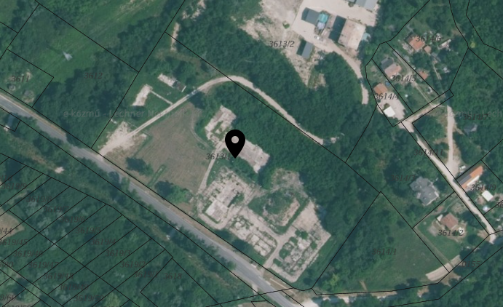

A módosítandó terület a hatályos szabályozási terven magenta színű ellipszissel jelölve [Részlet a szabályozási tervből (23. szelvény)]:

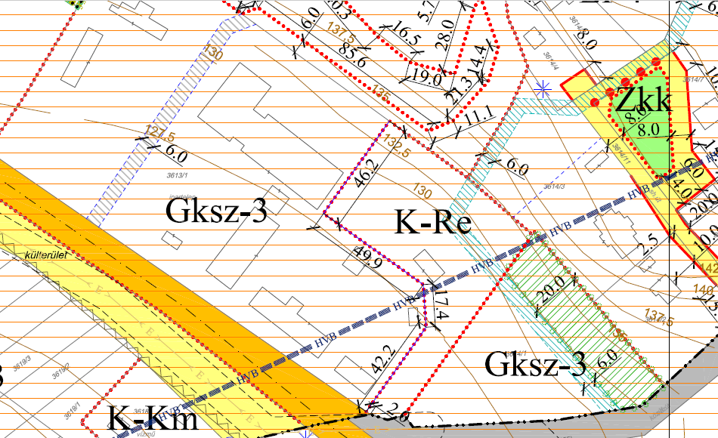

A tervezett módosítás területe a hatályos szabályozási terven zöld vonallal körbekerítve:

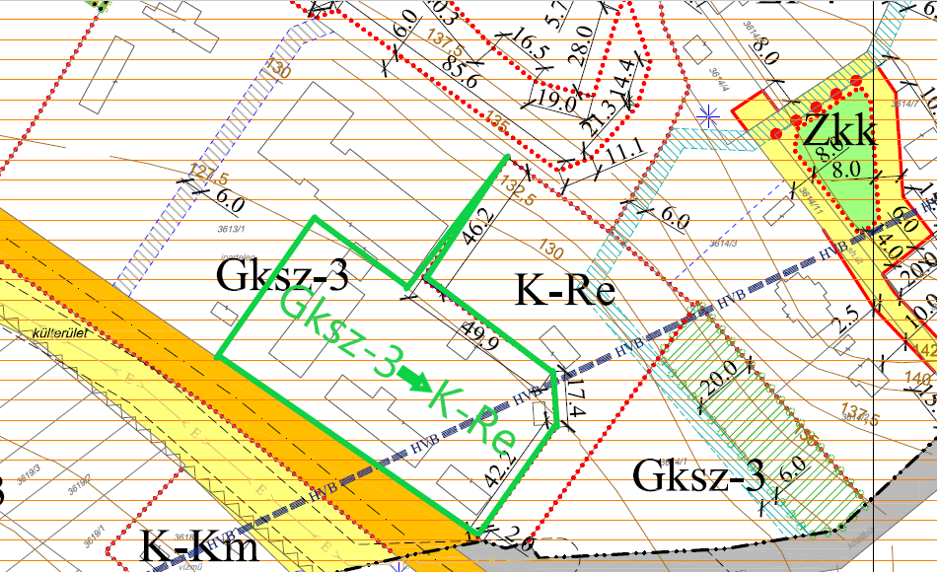
- A HÉSZ változásai:

A fejlesztési célok elérése érdekében a HÉSZ 49/A. §-ba az alábbi módosításokat, kiegészítéseket szükséges szerepeltetni:
- elhelyezhető funkciók kiegészítése: szállás fukcióval.
- építési övezet paraméter: ép. magasság 4,5 m helyett 7,5 m.

…/2026. (…… …..) határozat 2. melléklete

Főépítészi Feljegyzés

Tokod Nagyközség Településrendezési Eszközeinek – a 3613/1 hrsz.-ú ingatlan telektömbjére vonatkozó - módosítása tárgyú tervezési munka Megalapozó vizsgálat és Alátámasztó munkarészek tartalmi követelményeiről.

Alulírott Dankó Kristóf, Tokod Nagyközség Főépítésze tárgyi tervezési munkával kapcsolatban rögzítem, hogy Tokod Nagyközség Főépítésze a településtervek tartalmáról, elkészítésének éselfogadásának rendjéről, valamint egyes településrendezési sajátos jogintézményekről szóló 419/2021. (VII. 15.) Korm. rendelet 7.§ (7) bekezdés, a) pont előírásainak megfelelően, a tárgyi tervezési munka keretében a Megalapozó vizsgálat, valamint az Alátámasztó munkarészek tekintetében az alábbi tartalmi részletezettséget írom elő:

1. Eljárási rend: A módosítás a településtervek tartalmáról, elkészítésének és elfogadásának rendjéről, valamint egyes településrendezési sajátos jogintézményekről szóló 419/2021. (VII. 15.) Korm. rendelet (Továbbiakban: R.) szerinti egyszerűsített egyeztetési eljárásban történik

2. A Megalapozó vizsgálat tartalmi követelményei a módosítandó területre vonatkozóan az R. 1. mellékletéből az alábbiak:

- az intézkedést, beavatkozást igénylő területek lehatárolása
- Tervi előzmények
- a területek használatát, építési tevékenységet befolyásoló vagy korlátozó tényezők

3. Az Alátámasztó javaslat tartalmi követelményei a módosítandó területre vonatkozóan az R. 2. mellékletéből az alábbiak:

- Településrendezési javaslat
- Védelmi és korlátozó elemek
- A módosítással érintett területek bemutatása

Tokod , 2026. február 23

………………………………
Dankó Kristóf
főépítész

